计算机组成作业

第三章

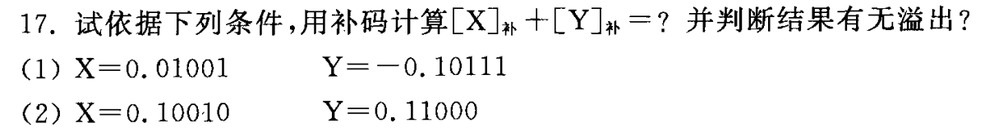

**溢出：**不仅是补码加法的结果进位到了符号位，并且使得符号位改变！  
**在小数补码运算中，采用双符号位判断溢出。当运算结果的两个符号位不同时，表示发生了溢出**

注意：补码运算完的结果依然是补码，注意求真值要先转换成原码

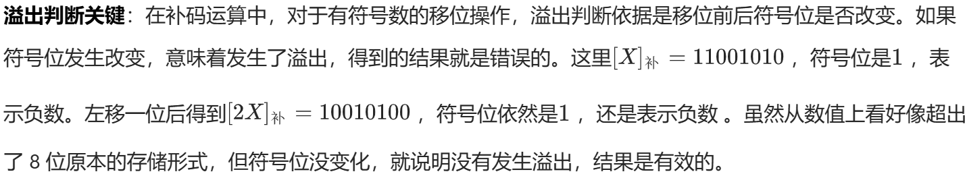



1. 原码计算结果：1.01001110（-39/128），用原码二位乘法的计算结果一样

Booth法计算结果：1.10110010（补码）

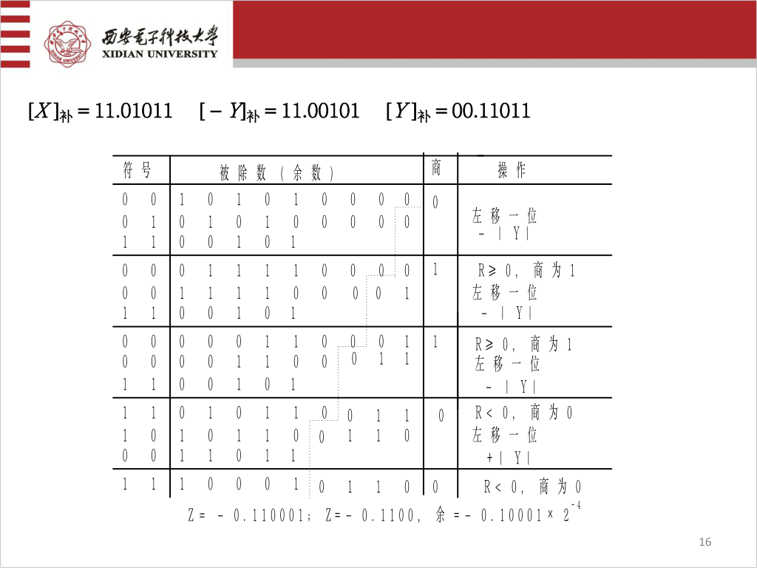

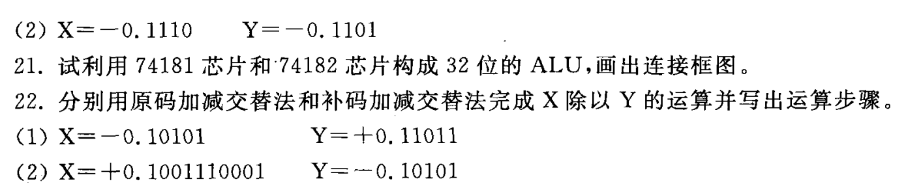

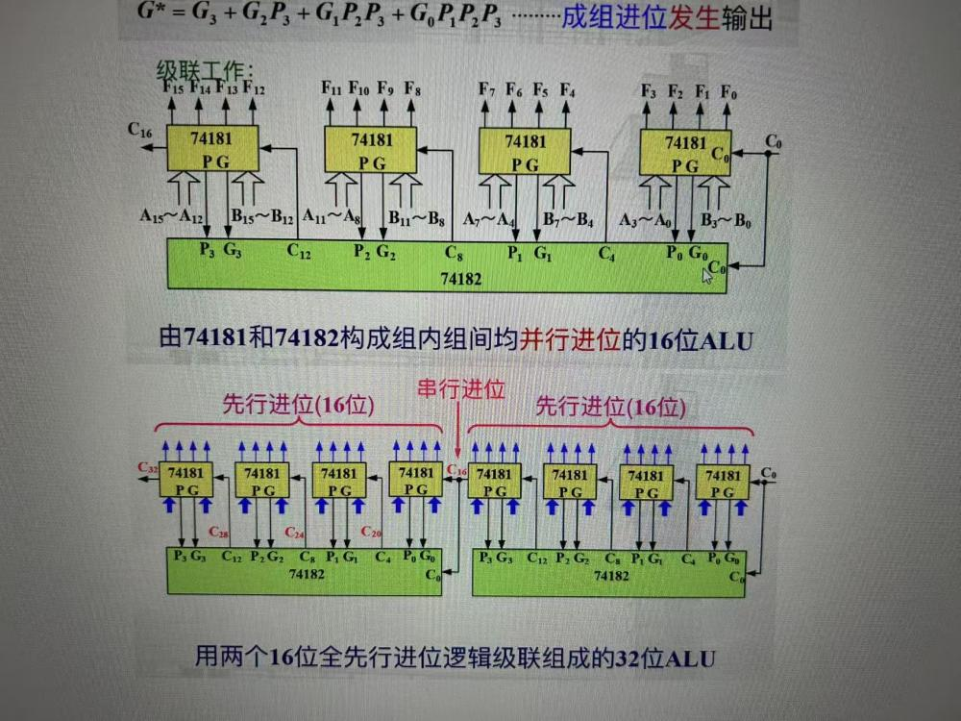

（1）X = -21/32，Y = 27/32

原码加减交替：商：1.1100，余数：1.01100

除数是5位（除符号），所以做左移和操作4次

但计算了四次时余数是负数，所以不需要再左移，直接加上Y的绝对值，才得到真的余数

**注意！左移了4次以后，余数的真实值 = 余数值×2^{-4}**

除法部分常错！忘记运算前要左移！

重点关注补码的加减交替法？

**关注题目中的要求：**

**阶码、尾数分别用什么码表示，尾数一般要规格化！**

**一般：**阶码用移码时：偏移量 = 2^{尾数不含符号位长度}（参考八位时，为128 = 2^{7}）

比如一共6位，偏移量为2^{5} = 32，对于真值11，阶码就是11+32 = 43 = 101011 B

尾数用补码，而且要求规格化：这就限制了尾数的平移

**IEEE：**阶码偏移量127，

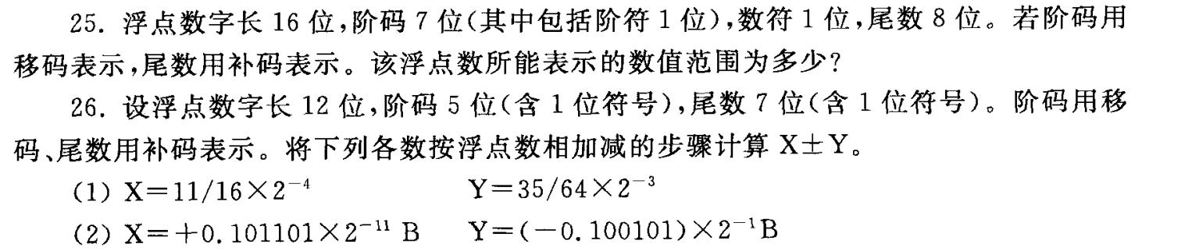

对阶，加减，规格化，舍入处理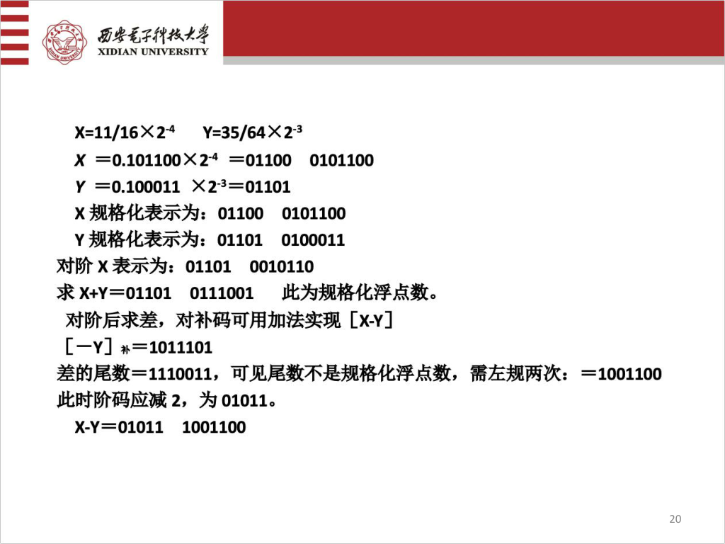

**第四章 相关练习**

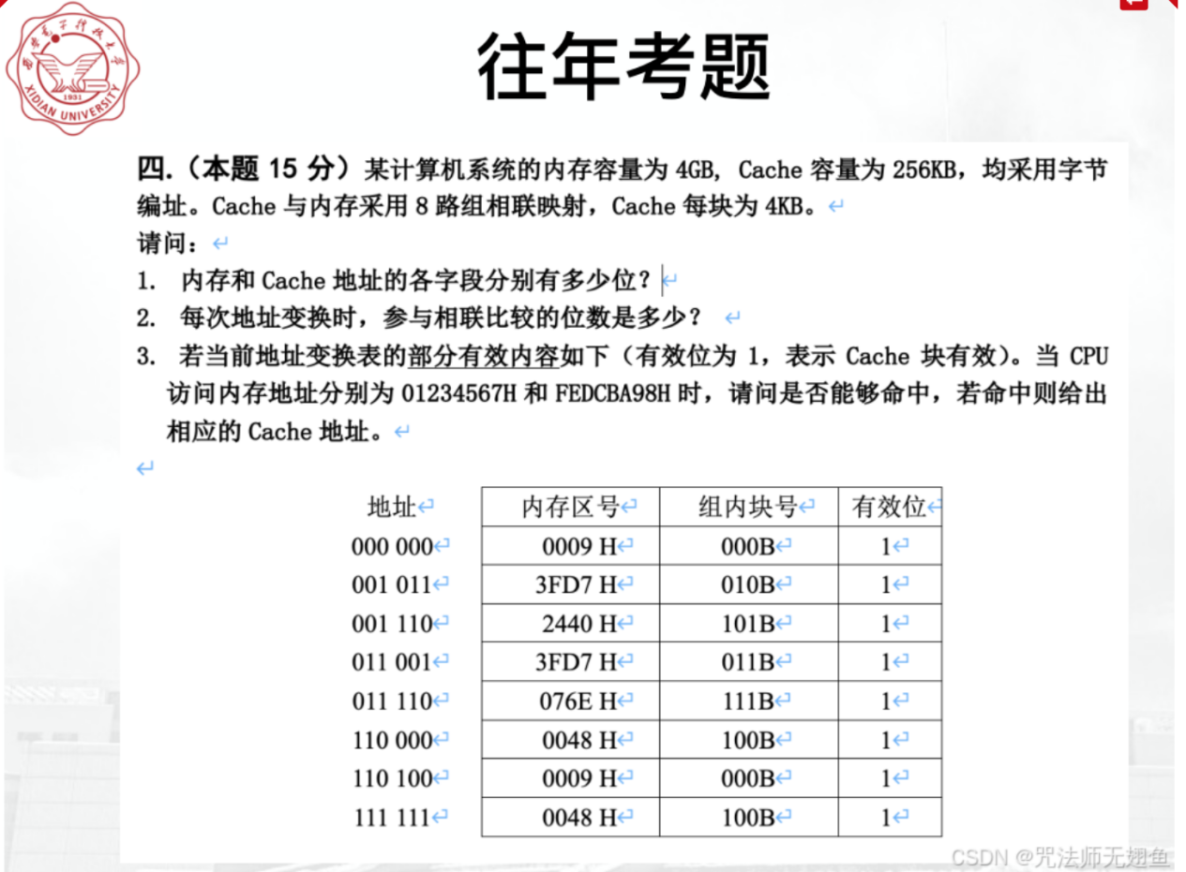

Cache一共64块，这里只列出了8块，所以表格的左边还列出了cache块对应的块号【刚好6位】

关于相连比较：先要比较组号，组号对上了再比较tag，都对上了才是命中

1. 答案是多少？（怎么理解题目要求？）
2. 区号14位，区内组号3，组内块号3，共20位为什么不用存储Cache的块号？表格左侧的“地址”列怎么理解？那ppt中全相联映射为什么要存储？
3. 答：目录表和“Cache、主存”地址不是一个东西
4. 误！将01234567H转为二进制以后，取出前14位，再在前头补0变成16位，再转成十六进制，于是这个的区号为0048H，组内块号为100B，对应倒数第三个，命中

IEEE754

校验码

原码两位乘法